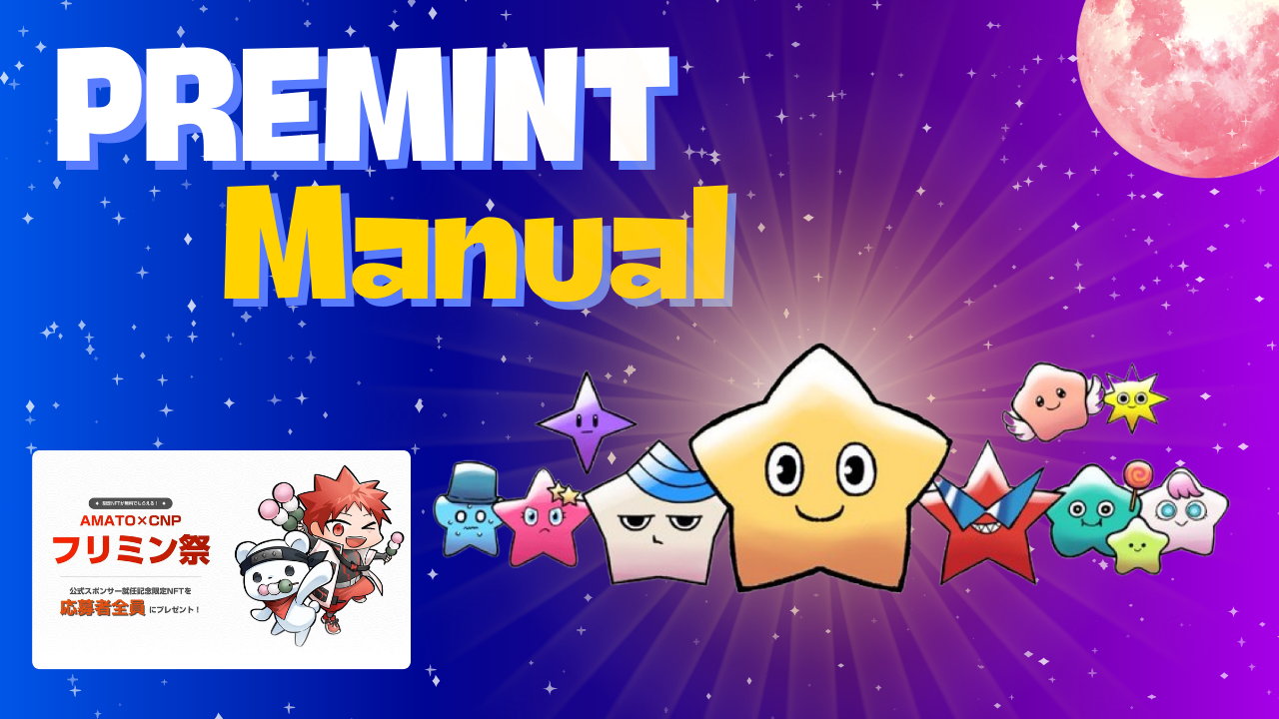
کتابچه راهنمای premint ~ گنج منتظر است
در آوریل 2024 ، ژاپن دائو اعلامیه فوق العاده ای را اعلام کرد که CNP (Cryptoninja Partners) حامی رسمی خواهد بود! بلافاصله ، یک برنامه ریزی جشنواره که می تواند گنج NFT (SBT) را با نعناع کک بدست آورد ، اکنون "جشنواره Frimin" نامیده می شود!با این حال ، مانع در اینجا "پیش فرض" است. این ابزار ، که توسط توزیع آل نیز به تصویب رسیده است ، درک صادقانه دشوار است.حتی اگر فکر می کنید زمان لازم است ، می توانید این مقاله را بخوانید و فرصت های زیادی کسب کنید. امیدوارم که بتوانید آن را در آن قرار دهید.من هنگام استفاده از تصویر از تصویر تصویر استفاده می کنم ، بنابراین لطفاً از آن به صورت آسان و به روش مبتدیان استفاده کنید.
ⅰپیش فرض چیست؟
・ هنگامی که پروژه NFT یک NFT جدید را صادر می کند ، ابزاری برای ارتقاء کاربرد و مدیریت AL (خرید اولویت). ・ Premint از اپراتور پروژه NFT پشتیبانی می کند و از شما پشتیبانی می کند که آیا کلاهبرداری وجود دارد و یک قرعه کشی عادلانه.پروژه های مشهور در ژاپن و خارج از کشور به تصویب رسیده است. ・ اخیراً ، از آن برای برنامه های AL برای نعناع و Airdrop رایگان استفاده شده است.
ii.آماده سازی قبل از درخواست برای پیش فرض
آنچه شما در Premint نیاز دارید به شرح زیر است.
・ کیف پول (metamask)
account Account Discord
・ x (توییتر) حساب
ⅲجریان برنامه Premint
مرحله 1
کیف پول (Meta Mask) را در Premint ثبت کنید
گام 2
با حساب X (توییتر) و حساب Discord با Premint کار کنید
مرحله 3
برای پیش فرض اقدام کنید
ⅳبیایید با Premint اقدام کنیم
1. از رایانه شخصی استفاده کنید
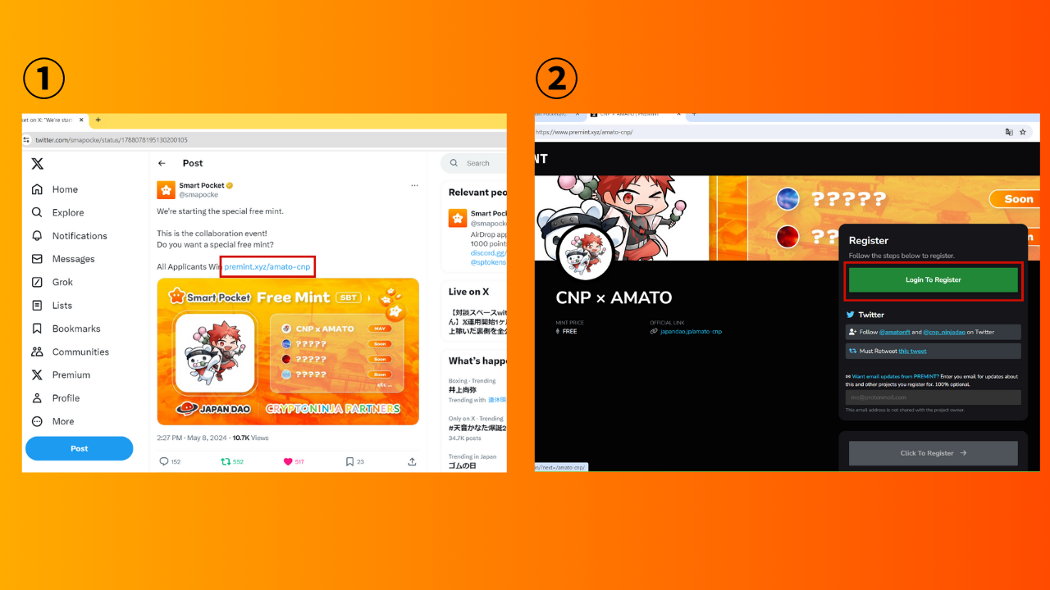
(1) روی پیوند کلیک کنید تا واجد شرایط X (توییتر) باشید و وارد شوید.
② "ورود به سیستم برای ثبت نام" را فشار دهید.
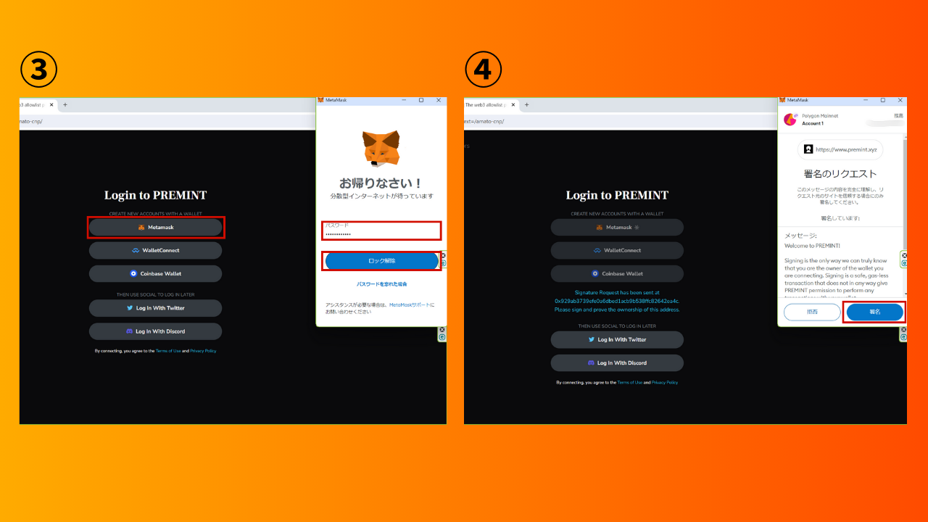
③ کیف پول را انتخاب کرده و رمز عبور را وارد کنید.
④ کیف پول را امضا کرده و وصل کنید.
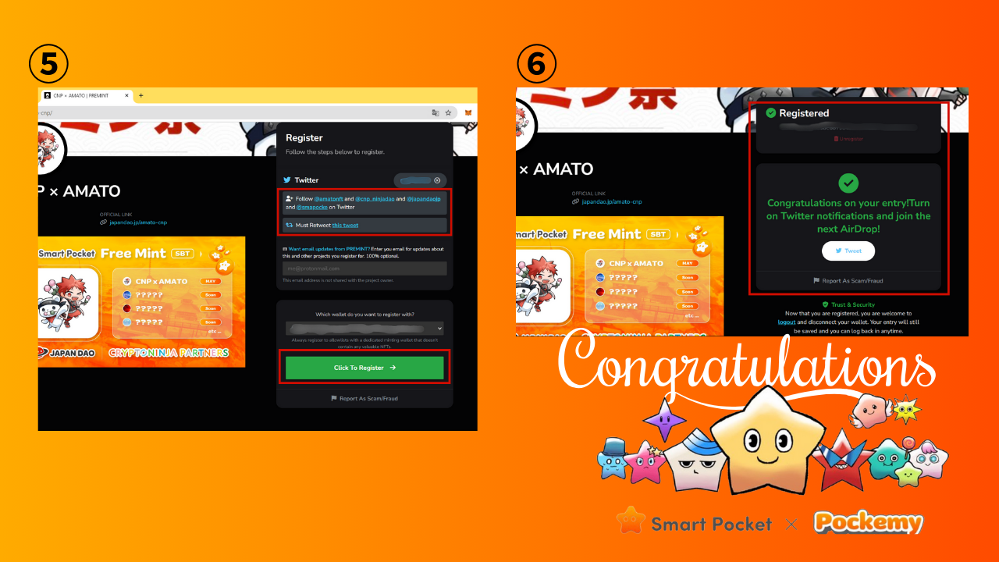
بررسی کنید که شرایط مشارکت قاب قرمز فوقانی برآورده شده و "کلیک برای ثبت نام" را فشار دهید.
⑥ برنامه با این نماد تکمیل می شود!
تمام کاری که شما باید انجام دهید این است که منتظر اعلامیه برنده باشید.
* تنظیم اعلان برنده دارای یک تصویر در پایین است
2. از تلفن هوشمند استفاده کنید
* در بسیاری از موارد ، ورود مستقیم از پیوندهای مختلف بر روی تلفن های هوشمند هموار نمی شود ، بنابراین من نحوه ورود به مرورگر Meta Mask را که توسط ژاپن دائو توصیه می شود ، توضیح می دهم.
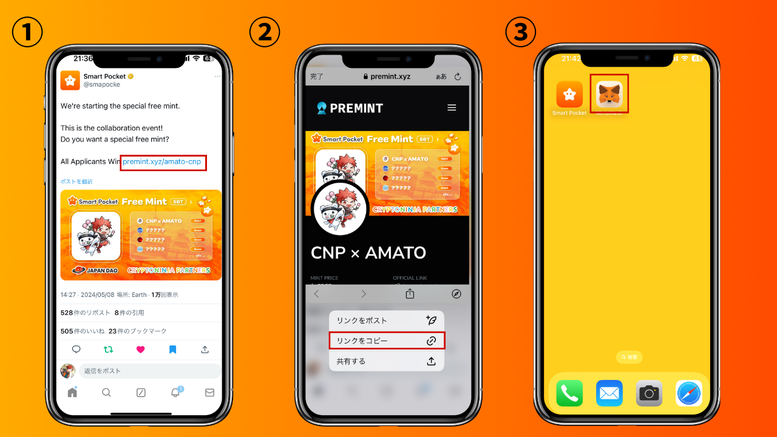
link پیوند هدف را از X (توییتر) و غیره کپی کنید و MetaMask را باز کنید.
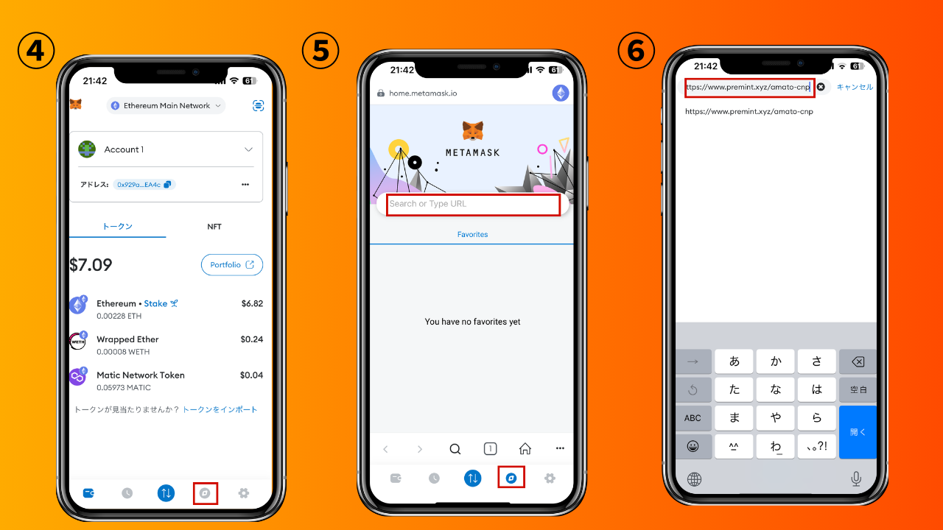
・ مرورگر Meta Mask را باز کنید ، پیوند کپی شده را بچسبانید و وارد شوید.
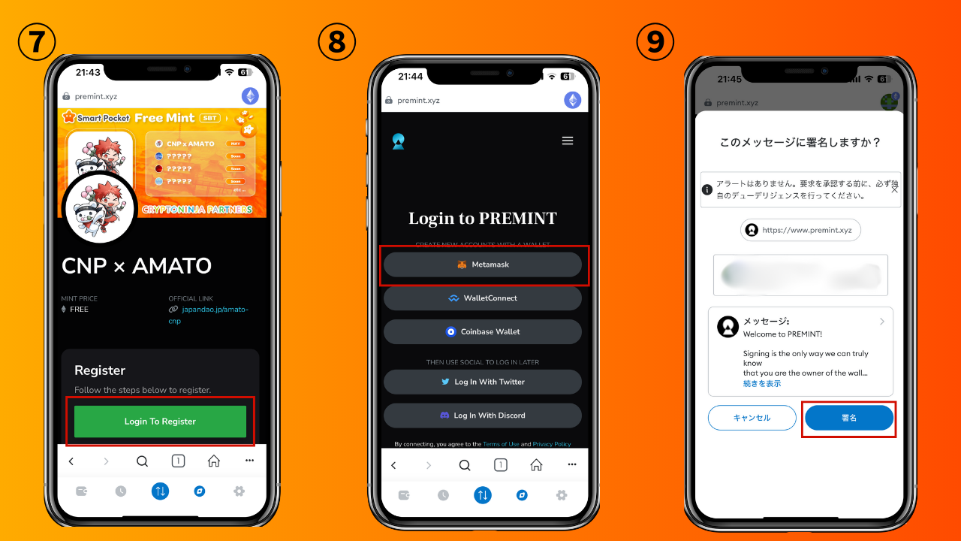
・ "ورود به سیستم برای ثبت" را فشار دهید تا یک کیف پول را انتخاب کنید. رمز عبور ، علامت و اتصال کیف پول.
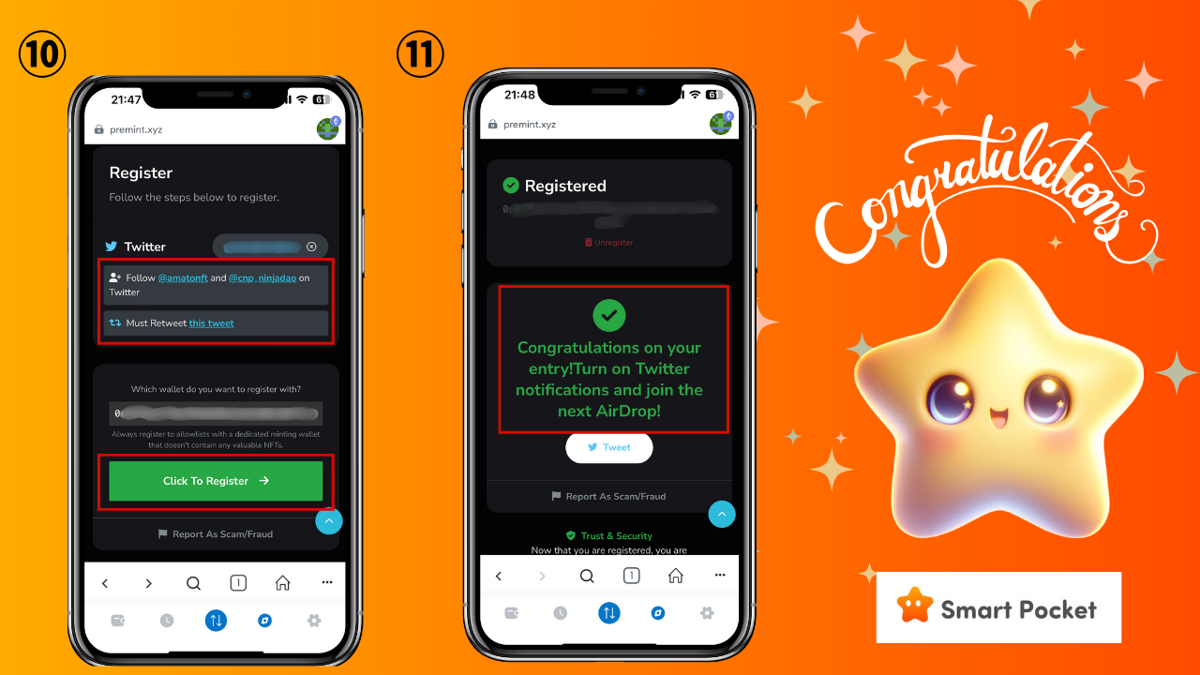
・ بررسی کنید که شرایط مشارکت قاب قرمز فوقانی برآورده شده و "کلیک برای ثبت نام" را فشار دهید.
・ برنامه با این نماد تکمیل می شود!
تمام کاری که شما باید انجام دهید این است که منتظر اعلامیه برنده باشید.
* تنظیم اعلان برنده دارای یک تصویر در پایین است
ⅴتنظیمات مختلف پیش فرض
1. همکاری با SNS
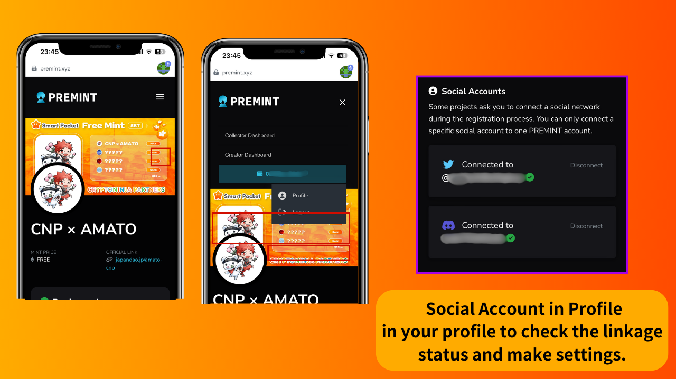
・ می توانید وضعیت پیوند SNS را بررسی کرده و تنظیمات مختلف را از "نمایه" در Premint تنظیم کنید
・ از آنجا که به عنوان یک کار مورد نیاز است ، لازم است با X (توییتر) و Discord همکاری کنیم.
* لازم است که از قبل یک حساب کاربری X (توییتر) و Discord ایجاد کنید
این پروژه برای پیوند دادن حساب های X (توییتر) و Discord به عنوان یکی از وظایف برنامه Premint لازم است. خوب است که از قبل و با PREMINT ارتباطات مختلفی را ایجاد کرده و با Premint پیوند دهید.
2. پیروز تنظیم اعلان
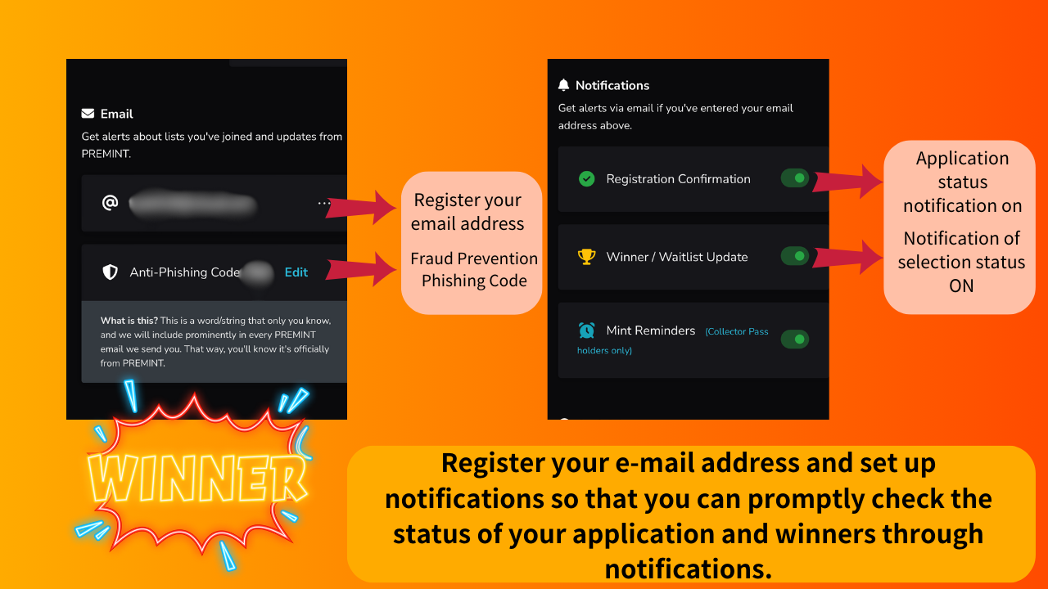
عملکرد اعلان یک تابع بسیار مفید است. خوب است که از قبل تنظیم کنید تا برنامه به درستی تکمیل شود ، اما شما نمی دانید یا از پیروزی آگاه نخواهید بود و به روز نعنا نرسید.
ⅵخلاصه
این بار ، من Prethint. از آنجایی که شما یک بار را می دانید و یک بار ثبت نام می کنید ، می توانید به راحتی در آینده اعمال کنید! Premint یک پنجره مهم است که منجر به سود سلف مانند AL ، Fleimint و Airdrop از Projects.let می شود.پیش فرض کنید و با هم شانس بزرگی کسب کنید.
اگر به DAO ژاپن علاقه دارید ، لطفاً "مجله ژاپن دائو" را دنبال کنید و اسکی کنید.
حساب X رسمی: https: //twitter.com/japannftmuseum
اختلاف نظر رسمی: https://discord.com/invite/japandao
اینستاگرام رسمی: https: //www.instagram.com/japannftmuseum/

